Муниципальное казенное образовательное учреждение «Ташетканская основная общеобразовательная школа»

**Заочный районный конкурс методических материалов**

**«Опыт педагогического мастерства»**

**Номинация «Традиции и обычаи нашей многонациональной страны»**

**Тема:** **«Народные праздники как источник национально-культурной информированности при изучении немецкого языка»**

автор:

Назырова Голифар Галиулловна,

учитель немецкого языка

в начальной школе

Ташетканы-2014г

**Содержание:**

Введение

1.История католической Пасхи с.5-7

2.Символы Пасхи. с.8-10

3.Традиционная пасхальная кухня с. 11

4.Пасхальные игры и развлечения с.12

5.Сценарий празднования Пасхи в начальной школе с.13-14

Заключение с.15

Библиография с.16

Приложения с.17-28

**Введение**

Во все времена у разных народов праздник был особенным событием, его выделяли среди будних дней и он имел особое значение в жизни семьи, всего общества, страны на протяжении многих лет. В праздничной культуре сохранилось много памятных дат и появилось немало способов отмечать ту или иную дату. Не смотря на то, что все праздники в какой-то мере разнообразны, многие из них не имеют между собой нечто общее.

Каждый день на нашей планете гремит какой-нибудь праздник. К праздникам готовятся, о них помнят и не забывают, они создают праздничную атмосферу и собирают людей вместе. Празднуя что-либо, мы показываем свое уважение к людям, игравшим роль в историческом процессе страны, мы обогащаем свои знания, узнаем много нового из истории и культуры страны, внося что-то новое в празднование или заимствуя какую-либо традицию у других народов, мы объединяем людей между собой. Немцы- народ с интересной культурой, которые тщательно оберегают свои национальные традиции и обычаи.

1. **Цель** работы - ознакомление с культурными традициями и обычаями немцев, проживающих в Германии и России, воспитывать уважение к народным традициям, толерантность.

**Задачи**:

-изучение истории празднования Пасхи в Германии и русскими немцами;

-знакомство с народными обычаями и традициями, с играми и развлечениями на Пасху, пасхальной символикой и кухней;

-мотивация вовлечение детей других национальностей в исследовательскую деятельность.

Высшими нравственными ценностями является любовь, милосердие, сострадание, патриотизм, уважение народов разных стран и наций, традиций, которыми человек жил веками. В истории есть времена, когда многие традиции были забыты. а религиозное воспитание полностью запрещалось. Так выросло несколько поколений людей ничего не знающих о своих корнях, культуре и вере предков. но в мире немало людей, которые знают и бережно хранят разные традиции. Для понимания истоков празднования католической пасхи и в связи с введением изучения немецкого языка на начальном этапе обучения, возникла необходимость изучения данной темы в соответствии с Программой.

3

**Поисковая работа** :

- изучение теоретическогоматериала по истории католической Пасхи;

-поиск информации о российских немцах (ИКТ);

-опрос школьников;

-сотрудничество с кафедрой БОУ ДПО «ИРООО» «Методика обучения иностранным языкам»; учителями немецкого языка Омской области; с учителями частной школы г.Омска «Видергебурт»(Возрождение);

-общение с жительницами Исилькульского района (Ольга Лимберт) и Азовского немецкого национального района (Наталья Пфанштель).

**Ожидаемый результат**- проект «Пасха по-немецки».

4

**1.История католической Пасхи.**

**Воскресение Христово, Пасха, у католиков,** так же, как и у православных – это самый главный религиозный праздник. Люди празднуют момент воскрешения Иисуса Христа, благодаря его в своих молитвах за те мучения, которые он испытал, искупая грехи человеческие, и за надежду на жизнь после смерти.

**Когда празднуют католическую Пасху?**

Расхождения в Юлианском и Грегорианском календарях вызваны различиями в датах церковных полнолуний. Разница между этими солнечными календарями составляет 13 дней. Бывает так, что разница в датах празднования православной и католической Пасхи достигает пяти недель. В основном же (в 45% случаев),**католическую Пасху** отмечают на неделю раньше православной. Иногда (в 30% случаев) обе Пасхи совпадают по дате, как это произошло 20 апреля 2014 года (приложение 1)

**20 апреля и православные, и католики будут праздновать день Великого Воскресения.** Многие верующие считают такое совпадение «знаком свыше»,несущим определенный смысл и означающим, что христиане должны объединиться на этом общем для всех празднике Жизни, Надежды и Любви.   
Католики придерживаются Григорианского календаря, в соответствии с которым Пасха отмечается в воскресенье, следующее за первым полнолунием после дня весеннего равноденствия.  
Изначально пасхальное богослужение проводилось вечером в субботу, однако в 14веке традиция поменялась, и литургия была перенесена на воскресное утро.

**История слова «пасха»**

Существует несколько теорий, объясняющих **происхождение самого слова «Пасха».**По одной теории, название праздника происходит от еврейского слова «песах», то есть еврейской Пасхи, которая посвящена истории избавления Израиля от египетского рабства. Эта легенда воспринимается прообразом и аналогом освобождения человечества от грехов благодаря страданиям, смерти и воскрешению Иисуса Христа. По православной теории считается, что слово «пасха» берет свое начало от древнегреческого слова "пасхо”, что буквально означает«страдать». Так, идея и смысл праздника по этой сводится к страданиям и смерти Иисуса.

**Обычаи и традиции католической Пасхи**

Традиционно в католических храмах – костелах – в раннее субботнее утро проводят обряд благословления огня и воды. С помощью кресала высекают искру и зажигают новый огонь. Пасхальную свечу освящают, в храмах звучит гимн «Да возрадуется!»(Exultet), за которым следует чтение 12 пророчеств. Также освящают и крещальную воду. От пасхальной свечи верующие зажигают другие пасхальные свечи и несут огонь в свои дома.

5

Считается, что огонь и воск пасхальной свечи обладают чудодейственными свойствами и защищают от злых сил.

Пасхальная святая вода также наделена божественными свойствами. Люди верят, что святая вода изгоняет нечистый дух, возвращает здоровье, защищает от недугов и злых чар. Святую воду пьют сами и дают детям, ею умываются, освящают дом и добавляют в еду.  
**Празднику Пасхи** предшествует пост, однако он не так строг, как [**православный Великий Пост**](http://www.domsovetof.ru/publ/raznye_sovety/sovety_prazdniki/velikij_post_pered_paskhoj_pravila_velikogo_posta_kak_pitatsja_vo_vremja_velikogo_posta/64-1-0-1873). Запрет на мясную пищу действует лишь по определенным дням, например по пятницам и в среду последней недели перед Пасхой, которая также носит название «пепельной». В эту среду католики по традиции посыпают голову пеплом, как бы подчеркивая свое раскаяние в совершенных грехах. Пепел используется не обычный, любой, а особый, святой. Вербные ветки, освященные в прошлом году, сжигают, а пепел собирают и хранят целый год, для того, чтобы посыпать им голову в «пепельную среду». В католицизме пост разрешено не соблюдать беременным женщинам, кормящим мамам, детям, слабым и больным людям. Гости так же могут не придерживаться постных традиций, чтобы не обидеть хозяев. Такие же правила и для путешественников, которые попросту могут и не найти поблизости необходимых для поста блюд.   
Католики освящают приготовленную на Пасху еду, иногда относя ее в храм, а иногда дожидаясь приходского священника, который проводит обряд освящения в субботу прямо в домах прихожан. В воскресное утро, после праздничного богослужения, католики завтракают всевозможными блюдами из яиц -крашеными и сваренными вкрутую яйцами, омлетом, яичницей. На стол подают также специальный пасхальный хлеб, [**мясные блюда**](http://click02.begun.ru/click.jsp?url=nkgcUuXj4uPq1pzpMEbm37U71jJS1fTypKwh1Y-NRX7n*xXCQnNG*YYHD5Mr7StVx3PP0PfTMb32REEoDtF30OqfJCtR2QIF4QF9bF6o8LkjQbNR1ad-lEx*ZZwp44k*ksCsdzmmauUNA4Y-wXZzZJy-hLn4BTbNJMn1SbXrqi72EJehfQvlNv4xlphRoJlebtjH1y0yCY1D*DUeTQ9KNNFuUW*RMXoYb1uJ7FvgVcEknA0Wsm93Lxg6MQVyjm-n8b58NDgPM4lKhkgLFJmxN2Zt2kFKoXxs7Gk26iH9JTxxJp0mYUwWE5N57la9e7mGV1beQ7hTNd2DNV5z8jdYPiPZHr8&eurl%5B%5D=nkgcUsrLysvtsNqP0vuh9ytaWysemzo-feKQA*YxwJqsy*qo). Популярны и пасхальные яичные игры: катание яиц по наклонной плоскости, кидание и стукание яйцами друг об друга. Принято дарить подарки близким родственникам, детям, крестникам и возлюбленным. Существует старая легенда, согласно которой **Остара- богиня весны**- превратила птичку в кролика. видимо поэтому пасхальный символ и несет яйца.

В страстную пятницу многие немцы обязательно едят рыбу. В Германии в дни, предшествующие Пасхе - в пятницу и субботу, не работают. В субботний вечер устраивают большой пасхальный костер. Символ конца зимы и сгорания всех плохих чувств. У немцев утро пасхального воскресенья начинается с семейного завтрака. Родители накануне прячут корзины со сластями, пасхальными яйцами и маленькими подарками. После завтрака дети ищут подарки по всему дому, и это очень веселый момент праздничного дня. Во второй половине пасхального воскресенья немцы семьями ходят в гости к своим друзьям и родственникам и пьют вместе чай.

Как у каждого большого церковного праздника, у Пасхи есть свои народные обряды – для пасхального стола пекут куличи, готовят творожную пасху, красят яйца (приложение 4). И мы решили узнать: какие блюда готовят к пасхальному столу у нас в селе?

6

На первом месте – крашеные яйца, потом - куличи, на третьем месте –домашняя выпечка (приложение 5). Пасхальные яйца мы дарим друг другу как символ чудесного появления на свет – Воскресения Христово.

По Преданию, когда Мария Магдалина поднесла в подарок императору Тиберию яйцо как символ Воскресения Христа, император, усомнившись, сказал, что яйцо из белого не становится красным, так и мертвые не воскресают. Яйцо в тот же миг стало красным.

Хотя яйца красят в разные цвета, традиционным является красный, как цвет жизни и победы.

Мы спросили у своих бабушек и мам: какой самый доступный и известный способ красить яйца? Это конечно - луковая шелуха. Яйца можно окрасить от желтого до красно – коричневого. Если вы хотите, чтобы цвет был более насыщенным, шелухи надо взять побольше, и варить ее около получаса до того, как в отвар опустите яйца. Можно потом натереть маслом яйца, чтобы блестели. **Традиции празднования католической Пасхи**в разных странах имеют много общего, но каждый народ имеет свои обычаи и обряды, которыми он обогащает этот светлый праздник.

7

1. **Символы Пасхи.**

В Германии целых два главных символа Пасхи. Это пасхальное яйцо (приложение 2) традиционного цвета и пасхальный заяц (приложение 3), который эти яйца и приносит. Один из интереснейших пасхальных обычаев Германии заключается в том, что накануне праздника заяц прячет яйца в траве, в саду, в лесу, а в пасхальные дни дети и взрослые с особым удовольствием ищут их. Раньше до 16 века яйца прятали лисы, петухи, аисты, кукушки и другие животные. Сейчас пасхальный заяц – всеобщий любимец и в праздничный день его изображением наполнена вся страна. Фигурки зайца вышиты на полотенцах и шторах, украшают окна и двери, а магазины пополняются сладостями и мягкими игрушками в форме зайца. Однако такой популярностью он пользовался не всегда. В средние века он считался символом похотливости, он подвергался гонениям.  
[**Для детей Пасха – один из самых долгожданных и ярких праздников**](http://www.domsovetof.ru/publ/raznye_sovety/sovety_prazdniki/khristos_voskrese_den_prazdnika_paskhi_kak_prazdnovat_paskhu_vsej_semej_chto_rasskazat_o_paskhe_rebenku/64-1-0-1882). Зайчики оставляют для них подарки и сладости и прячут пасхальные яйца, которые нужно теперь искать по всему дому. Взрослые проводят даже пасхальные соревнования по сбору яиц, если детишек в доме много. Ребенок, который найдет больше всех яиц, получит еще один подарок. Пасхальную охоту устраивают не только дома, такие игры проводятся в парках, на детских площадках, в ресторанах. Детям читают стишки, в которых содержатся маленькие подсказки, и охота начинается.   
Детский стол взрослые обычно украшают очень нарядно. Кролики-сладости и печенье в форме зайца, шоколадные яйца и гнезда – вся эта [**красота**](http://click02.begun.ru/click.jsp?url=nkgcUpCdnJ2KN3VrssRkXTe5VLD5syCaQcR8hQzd4HPq4*WGLKNKVt58QMMmnHc8q7G5f661rQf*wBtOrDPuQGPQR1CS9QyKr6vVSmSJrP0d2jvOti7JCEC1ArFDszZCobV*ON95ezxpgQ4RtZqmnQgs44N9cLfBX695hngMbIQHJrUiFf-yuucgjCqirTGtTxx790TnFvuLzZiKhHcW2TnhUL1h7v8QZsGleuRZH3BnGhss52OLHv0q15UBtB1jamZU7w5HVvao3UtZfWSvPOqrxRj-3dHJ6bTqayvDeOoDCyYWGuzuO*ecy4kz7pKAjtGx7pumJd50WmnRZdYzWqgLChHm1yuV4a27x77CH8mbhushVifUpAOn7pLzNfZq93cJQ7B5YbYS8feJLMaVYFB2yKf5mJJ1Qt0lbQgIHhruY-sLKFgSo-YvRwwM*V1DRvdF8wgtyCwYF1K2TA3vKzmB8hzErmOdO3PpBqhFBJLNNArJHnb1X9FyavZ-aB7BZRboPiOECDs5qTqCICtk5kQcC8OsW50ePpMxC7h3cS0ObnCiRJ8vQwe23qw&eurl%5B%5D=nkgcUsjJyMlIdi59IAlTBdmoqdlwvECTmJcW2vGXe3OoY647) вызывают восторг у детишек. Даже омлет и яичницу деткам готовят в форме зайчиков, используя специальные формы. Зайцы и яйца на Пасху присутствуют абсолютно везде, создавая легкое праздничное и приподнятое настроение.

Немецкая Пасха невозможна без традиционного пасхального венка (приложение 4), украшающего окна и двери дома символом возрождения. Обычно его составляют из распустившихся веточек деревьев, цветов, ленточек, шоколадок в ярких обертках. Освященные венки дарят близким, вешают у каминов, долгое время хранят и используют как обереги при болезнях.

8

Знаменитое пасхальное дерево Фолькера Крафта. Знаменитое немецкое пасхальное дерево находится в городе Заальфельд (федеральная земля Тюрингия). Эту яблоню каждый год украшает семья Крафт. Идея принадлежит главе семейства – Фолькеру Крафту. Он начал мечтать о пасхальном дереве, украшенном множеством пасхальных яиц, еще когда был школьником, в 1945 году. Прошло время, Фолькер вырос, обзавелся собственным домом, женился. И в 1965 году они с женой украсили первое пасхальное дерево – молодую, недавно посаженную яблоню. Тогда в коллекции семьи Крафт было всего 18 пасхальных яиц. Однако настоящий коллекционер никогда не останавливается на достигнутом. Что-то Фолькер покупал сам, что-то дарили друзья и родственники. Сегодня в коллекции 77-летнего Крафта –10 000 пасхальных яиц. Все они используются для украшения пасхального дерева – ведь и яблоня за это время успела вырасти! Постепенно горожане тоже стали принимать участие в этом замечательном ритуале. Пасхальным деревом заинтересовались газеты и телевидение, и постепенно господину Крафту стали приходить пасхальные яйца из других городов и даже стран. Весной, накануне Пасхи, когда дерево уже украшено, сюда привозят экскурсии, приезжают люди из других регионов Германии и из других стран – просто полюбоваться этой красотой. Яйца внутри, конечно, все пустые, но натуральные, часть из них имеет художественную ценность. Дочь Фолькера получила специальное художественное образование и теперь профессионально занимается оформлением этих яиц-скорлупок. Хранят они эти яйца в специальных формах для яиц, а перед тем, как повесить на яблоньку к Пасхе, вешают их на террасе на специальных крюках. Часть яиц уничтожается ветром, поэтому коллекция ежегодно постоянно пополняется. В 2013 году было достигнуто максимальное количество яиц - 10 000! Посещение пасхального дерева бесплатно. Помимо лицезрения чудо-дерева и съемок, каждый желающий может принять участие в украшении яблони. При желании можно приобрести раскрашенное пасхальное яйцо в качестве сувенира. После освобождения яиц от содержимого методом выдувания ртом, большинство из них раскрашиваются одной или несколькими красками. Среди 10 000 яиц можно отыскать экземпляры с мотивами и достопримечательностями города Saalfeld, а так же с известными мировыми достопримечательностями. Многие яйца имеют дополнительную защиту от ветра и непогоды, чтоб не разбились. Год за годом появляются новые мотивы, формы защиты и техника исполнения, так, с 2009 года можно отыскать на дереве перфорированные изделия. Некоторые яйца исполнены в форме, например, лягушек, черепах, ёжиков, воздухоплавательных шаров и проч. Особо удавшиеся экземпляры помещены в стеклянную витрину, установленную тут же в саду у дерева. Яблоневое дерево каждую весну подстригают и придают форму.

9

Любоваться этой достопримечательностью семьи Крафт можно ежегодно за 2-3 недели до католической Пасхи и неделю-две после неё, в зависимости от погоды. Украшают дерево и снимают яйца сами хозяева, применяя высокие лестницы. На украшение уходит около 2-х недель, в зависимости от погоды (приложение 4)

**Пасхальная свеча** - это один из важнейших атрибутов праздника. Выстаивая на службе в церкви, нужно зажженную свечу держать в руках. Хорошо если вы принесете горящую свечу в дом и от неё зажжете домашний очаг. Это будет освящением вашего дома. После того как свеча догорит, огарок нужно сохранить весь год. По преданию ваш дом все грозы будут обходить стороной (приложение 5).

В субботний вечер устраивают большой **пасхальный костер**. Символ конца зимы и сгорания всех плохих чувств (приложение 6).

10

**3**.**Традиционная пасхальная кухня.**

**Пасхальный кулич** - это тоже символ веры в Иисуса Христа, потому как он символизирует, как Христос вкушал с учениками хлеб, чтобы они поверили в его воскрешение. Отсюда и появился обычай святить куличи на пасху в церкви, оставляя их там на ночь. Пасхальный кулич, испеченный по особому рецепту, может сохраняться до 40 дней (приложение 7).

**Творожная пасха** - так же незаменимый символ Пасхи (приложение 9). Творожная пасха это творог со сметаной, сформованный в виде пирамидки чаще всего украшенный изюмом или кишмишем. Обычно пасху украшают, изображая на ней крест и буквы ХВ, которые означают "Христос Воскресе". Пасха это своеобразный символ Гроба Господня. Пасхой замещают на праздничном столе "пасхального агнца" в напоминание того, что время ветхозаветных жертв безвозвратно ушло. Пекут куличи, готовят пасхи и красят яйца в **чистый четверг** - перед Страстной Пятницей, а в ночь с субботы на воскресенье их относят в Храм на освящение. После освящения приносят домой и ставят в центре стола. Освященными яйцами, куличами делятся с родными и соседями (приложение 8)  
  
**Пасхальная трапеза**. Понятно, что после Великого Поста люди с удовольствием садятся за праздничный стол. В этот день разрешается  есть все,  поэтому столы обычно ломятся от угощений. Праздничный стол обязательно декорируют, украшают свечами, пасхальными корзинками, декоративными яйцами, весенними цветами и пасхальными кроликами .

11

**4**.**Пасхальные игры и развлечения.**

В газете «Знамя труда» от 29 апреля 2008 года прихожане храма Иверской Божьей Матери села Чилино вспоминали о народных гуляниях: «На оттаявших взгорках где - нибудь в центре села возвышались качели, заливалась гармонь, девушки выбивали разудалую дробь в сопровождении частушек. Парни играли в лапту, в бабки, а ребятишки бегали в догоняшки, катали яички…»

Да, Пасхи в старину не бывало без качелей. Загодя вкапывали в землю столбы, навешивали веревки, прикрепляли доски. Верили люди: чем больше и выше качаешься в праздник, тем выше вырастут лен и пшеница.

**Частушки**

Вот и Пасха пришла

Кто нас покачает?

Как у нонешних ребят

Веревок не хватает!

Покачнуся высоко

И увижу далеко,

Где мой братка гуляет,

Червоно яйко катает!

А для детей главные пасхальные развлечения связаны с праздничными яйцами (с крашенками – вареными крашенными яйцами). Яйца катают с горки и по траве, бьют друг об друга острым или тупым концом. Нужно сделать так, чтобы яйцо противника разбилось раньше собственного или бросить его так, чтобы оно укатилось дальше других.

Можно поиграть в игру «охота за яйцами». Смысл игры заключается в том, чтобы найти все яйца, предварительно спрятанные в доме или в саду.(приложение 9).

12

**5**.**Сценарий празднования Пасхи в начальной школе.**

**Пасха по-немецки**. Сценарий праздника для учащихся начальной ступени.

**Цель**- рассказать школьникам о немецкой пасхе, заинтересовать их немецкой традиционной культурой.

**Актуальность**: этот праздник заинтересует не только детей российских немцев, но и учащихся других национальностей. его можно проводит на уроке немецкого языка или на кружке «Краеведение». мероприятие носит проектный характер. Учащиеся делятся на группы. коллективы участвуют в конкурсах. играх, связанных с тематикой Пасхи. До праздника учащиеся получают задания для предварительной подготовки. группы готовят презентации в разных формах.

чтобы поддержать индивидуальный интерес школьников к немецкой Пасхе, ребятам предлагается поучаствовать в конкурсе-оригами «Пасхальный кролик», результаты которого будут оглашены в день проведения презентации проекта.

Для организации данного праздника требуется дополнительная подготовка. предполагается, что дети заранее встречаются с учителем, продумывают презентацию. разучивают стихи и песни о пасхе.

**Структура проекта**:

-подготовка (оглашение заданий, объявление конкурсов, знакомство с католической Пасхой (специальный урок), разучивание стихов и песен;

-презентация (открытие праздника, историческая справка о Пасхе, презентации групп, подвижные игры (эстафеты с яйцами. конкурс «Нарисуй кролика с закрытыми глазами»), мини-концерт, чаепитие с дегустацией немецких традиционных блюд, выставка пасхальных яиц. украшение пасхального дерева.

**Реквизит**:

-раздаточный материал по пасхе;

-канцелярские принадлежности (для изготовления коллажей, конкурсов);

-продукты, согласно рецептам традиционной кухни;

-призы участникам;

-яйца для эстафет;

-музыкальное сопровождение;

-дополнительный учебный материал по Пасхе;

-фотокамера.

13

**Модификация**: можно превратить праздник из школьного в семейный.

14

**Заключение**

Традиции празднования Светлого Христова Воскресения до сих пор имеют свою актуальность.

Практическая направленность работы заключается в возможности применения материала на уроках немецкого языка, во внеурочной работе, как дополнительный материал для изучающих « Краеведение», «Основы религиозных культур и светской этики».

Результатом работы стал проект «Пасха в Германии». В рамках проектной деятельности проведено изучение теоретического материала по истории католической Пасхи, сравнительный анализ различных культур (католической, православной и мусульманской),оформление пасхального дерева и класса (приложение 10), мастер- класс по оригами «Osterhase» (пасхальный кролик), выставка «Osterneier»(пасхальное яйцо). Из опроса детей: «Мы с нетерпением ждем наступление Пасхи. И, конечно, мы будем продолжать изучать обычаи и традиции немцев. Пасху будем отмечать и дома, и в школе: поставим веточки вербы, своими руками сделаем поделки, нарисуем открытки. И будет звучать колокольный звон пусть не над нашим селом, но в наших сердцах. И пусть на душе у всех будет весеннее тепло, радость и счастье …»

Сотрудничая с коллегами мы расширили свои знания о традициях немецкого народа, узнали о красоте и значимости этих традиций.

Итак, в заключении можно сделать вывод, что праздник Светлого Христова Воскресения, Пасха, - главное событие года для католиков и самый большой религиозный праздник. Немцы празднуют этот праздник на протяжении многих веков .

Мы тоже будем приобщаться к истокам культурных традиций народов, проживающих в нашей стране и продолжать беречь их.

15

**Библиография**

1.  Методическая газета «Начальная школа» март, 2007

2.  Приложение к журналу «Начальная школа» «Ребенок и творчество» № 3, 2009г

3.  Детская газета «Ставроша» №4, апрель 2008г, №4, апрель 2009г

4.  Газета «Знамя труда» от 29 апреля 2000г; от 20 мая 2008г

5.  «Моя первая библия». Вечные истории для детей

6. Гилберт Беерс «Библия в картинках» Библейская лига, 1990 г русское издание

6.  В. И. Даль. Толковый словарь русского языка. Современное написание. Москва, издательство «Астрель» 2003

7.  Интернет.

8.Информационный портал российских немцев Russdeutsch

16

**Приложения**

17

Приложение 1

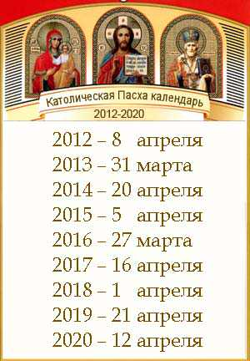

18

Приложение 2

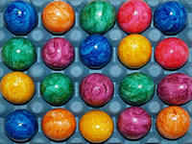

19

Приложение 3

**[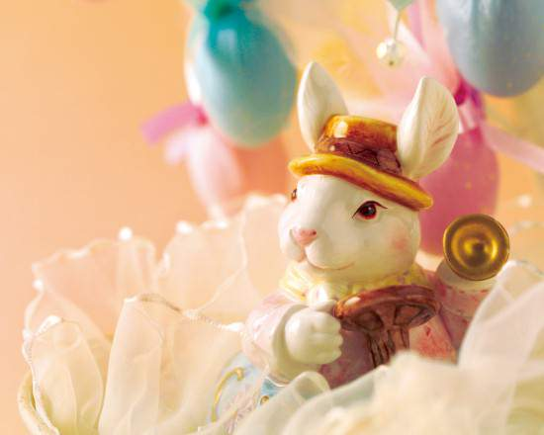](http://www.sunhome.ru/UsersGallery/Cards/prazdnik_katolicheskaya_pasha.jpg)**

20

Приложение 4

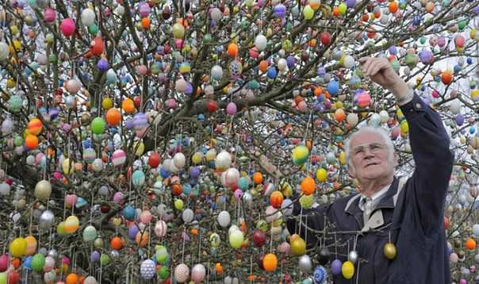

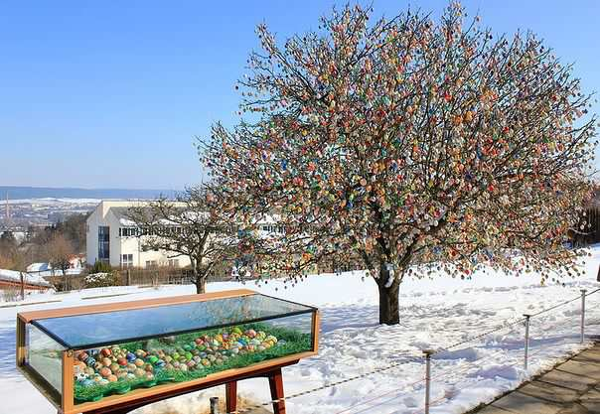

21

Приложение 5

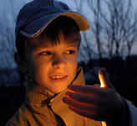

22

Приложение 6

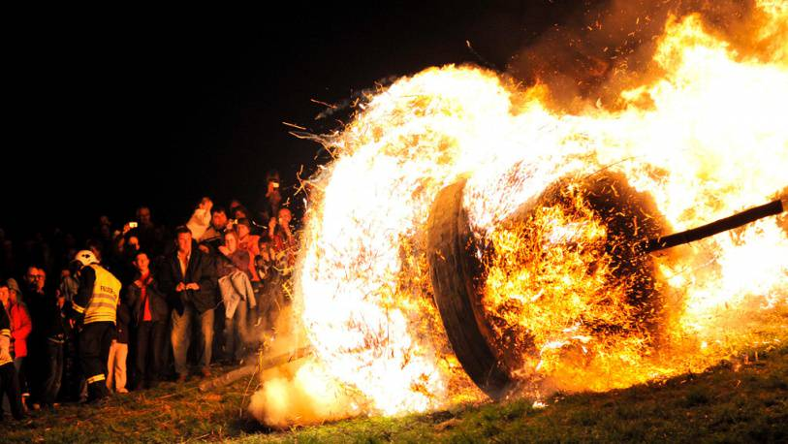

23

Приложение 7

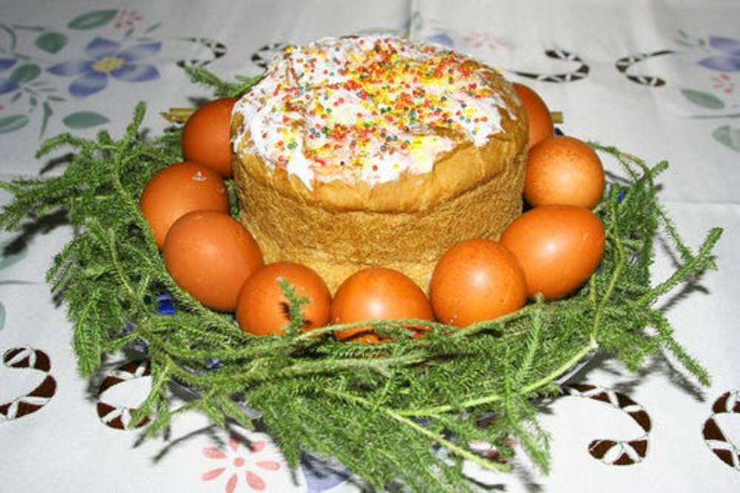

24

Приложение 8

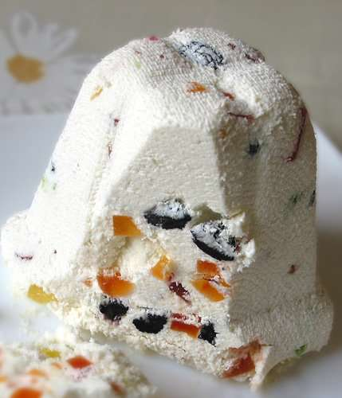

25

Приложение 9

**Самое сильное пасхальное яйцо**

Главное правило – каждый участник может использовать только одно пасхальное яйцо. Это игра – на победителя.  По сути, это – битва на яйцах.

Смысл игры заключается в том, чтобы стукнув своим яйцом, разбить  яйцо противника, а свое сохранить целым.  Участник, чье пасхальное яйцо разбилось, покидает игру. Когда разбиты все яйца, кроме одного, определяется победитель. Ему  –приз!

**Самое крутое яйцо**

В этой игре каждый играет за себя. Нужны участники, пасхальные яйца и ровная поверхность.

На счет «три» каждый участник игры как можно сильнее раскручивает свое яйцо. Яйцо, которое крутилось дольше всех, признается «самым крутым», а его обладателя ждет приз!

**Катание пасхальных яиц**

Для  такой игры необходима ровная поверхность – например, стол. По краям раскладываются призы: сладости, конфеты, сувениры. В центре ложится яйцо.

Каждый участник игры, по очереди, подходит к столу и толкает яйцо в направлении  желаемого приза. Если яйцо докатилось и коснулось приза – победитель забирает выигрыш.

**Игра «Найди сокровище»**

Все без исключения дети любят поиски спрятанных сокровищ.  Игроки разбиваются на команды. Особенно интересной получится эта игра, если празднование Пасхи  проводится на природе или во дворе дома.

Для этой игры нужны «сокровища» — макеты пасхальных яиц:  бумажные, пластиковые, деревянные.  «Сокровища» нужно спрятать в «тайники» — в траву, на ветку дерева, под стол, под куст – куда угодно. Участники  отправляются на поиски «сокровищ». Команда, нашедшая большее количество «сокровищ», объявляется победителем и награждается призом.

26

Приложение 10

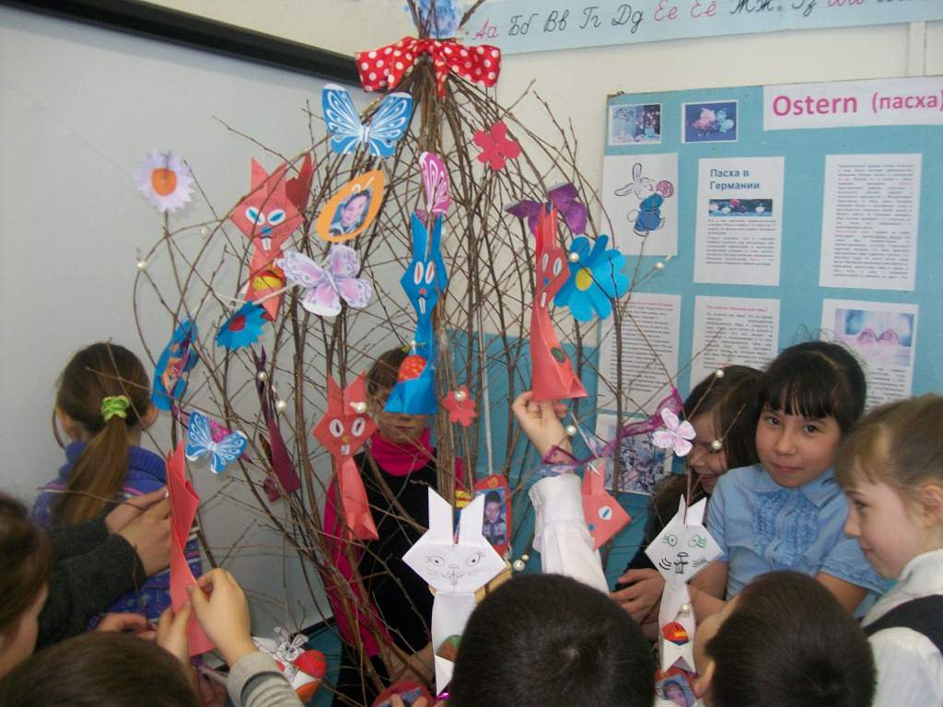

27

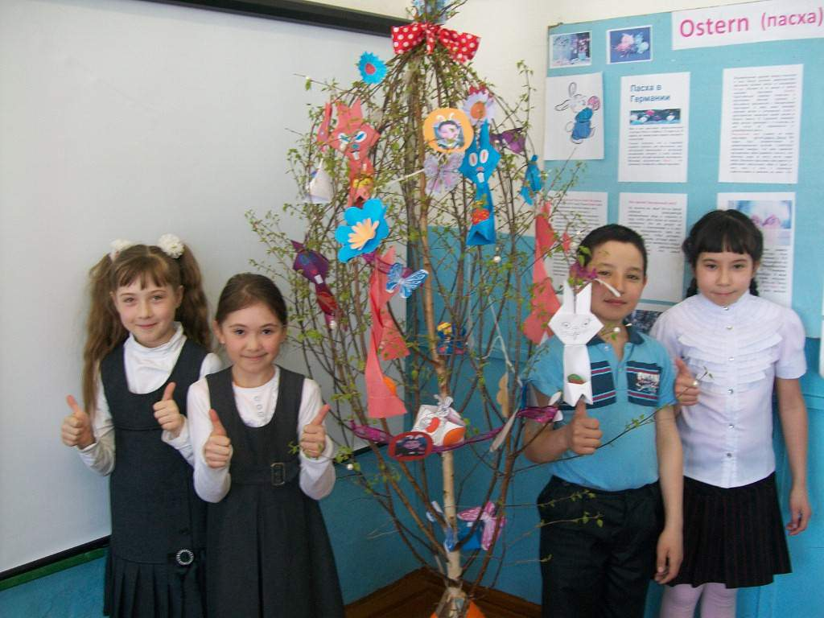

28